電通二乙微處理器實驗 實驗結報

實驗名稱 | Lab04-四合一七段顯示器
組別 | 03 | 組員 | 05050545 魏靖珊

- 實驗目的
了解七段顯示器之顯示原理
共陰極與共陽極七段顯示器之不同
如何讓七段顯示器顯示0-F?
如何控制四合一七段顯示器?
如何讓四合一七段顯示器顯示四位數字?
- 實驗步驟
四合一七段顯示器每隔0.3秒鐘會跳一個數字，從0000->0059->0100跳至2359
於Pin10接一個按鍵，按下後歸零顯示
於Pin11接一個按鍵，按下後倒數計時
- 程式碼
int number[10][7] = {{4,6,7,8,9,10},
{7,10},
{3,6,7,8,9},
{3,6,7,9,10},
{3,4,7,10},
{3,6,7,8,9,10},
{6,7,10},
{3,4,5,6,7,8,9,10},
{3,4,6,7,9,10}}
#include “SevSeg.h”
SevSeg sevseg;

void setup(){
byte numDigits = 4;
byte digitPins[] = {2,3,4,5};
sevseg.begin(COMMON_ANODE,numDigits, digitPins, segmentPins);
……}

void loop(){
//sevseg.setNumber(3141,3); //Displays ‘3.141’
//sevseg.refreshDisplay(); //Displaying the Number

sevseg.setNumber(Hour*100 + Min,0);
Min = Min +1;
if Min == 60{
Min = 0;
if(Hour == 23)
Hour = 0;
else
Hour++;
}
Sevseg.refreshDisplay();
Sleep 0.3 second
- 實驗結果及分析
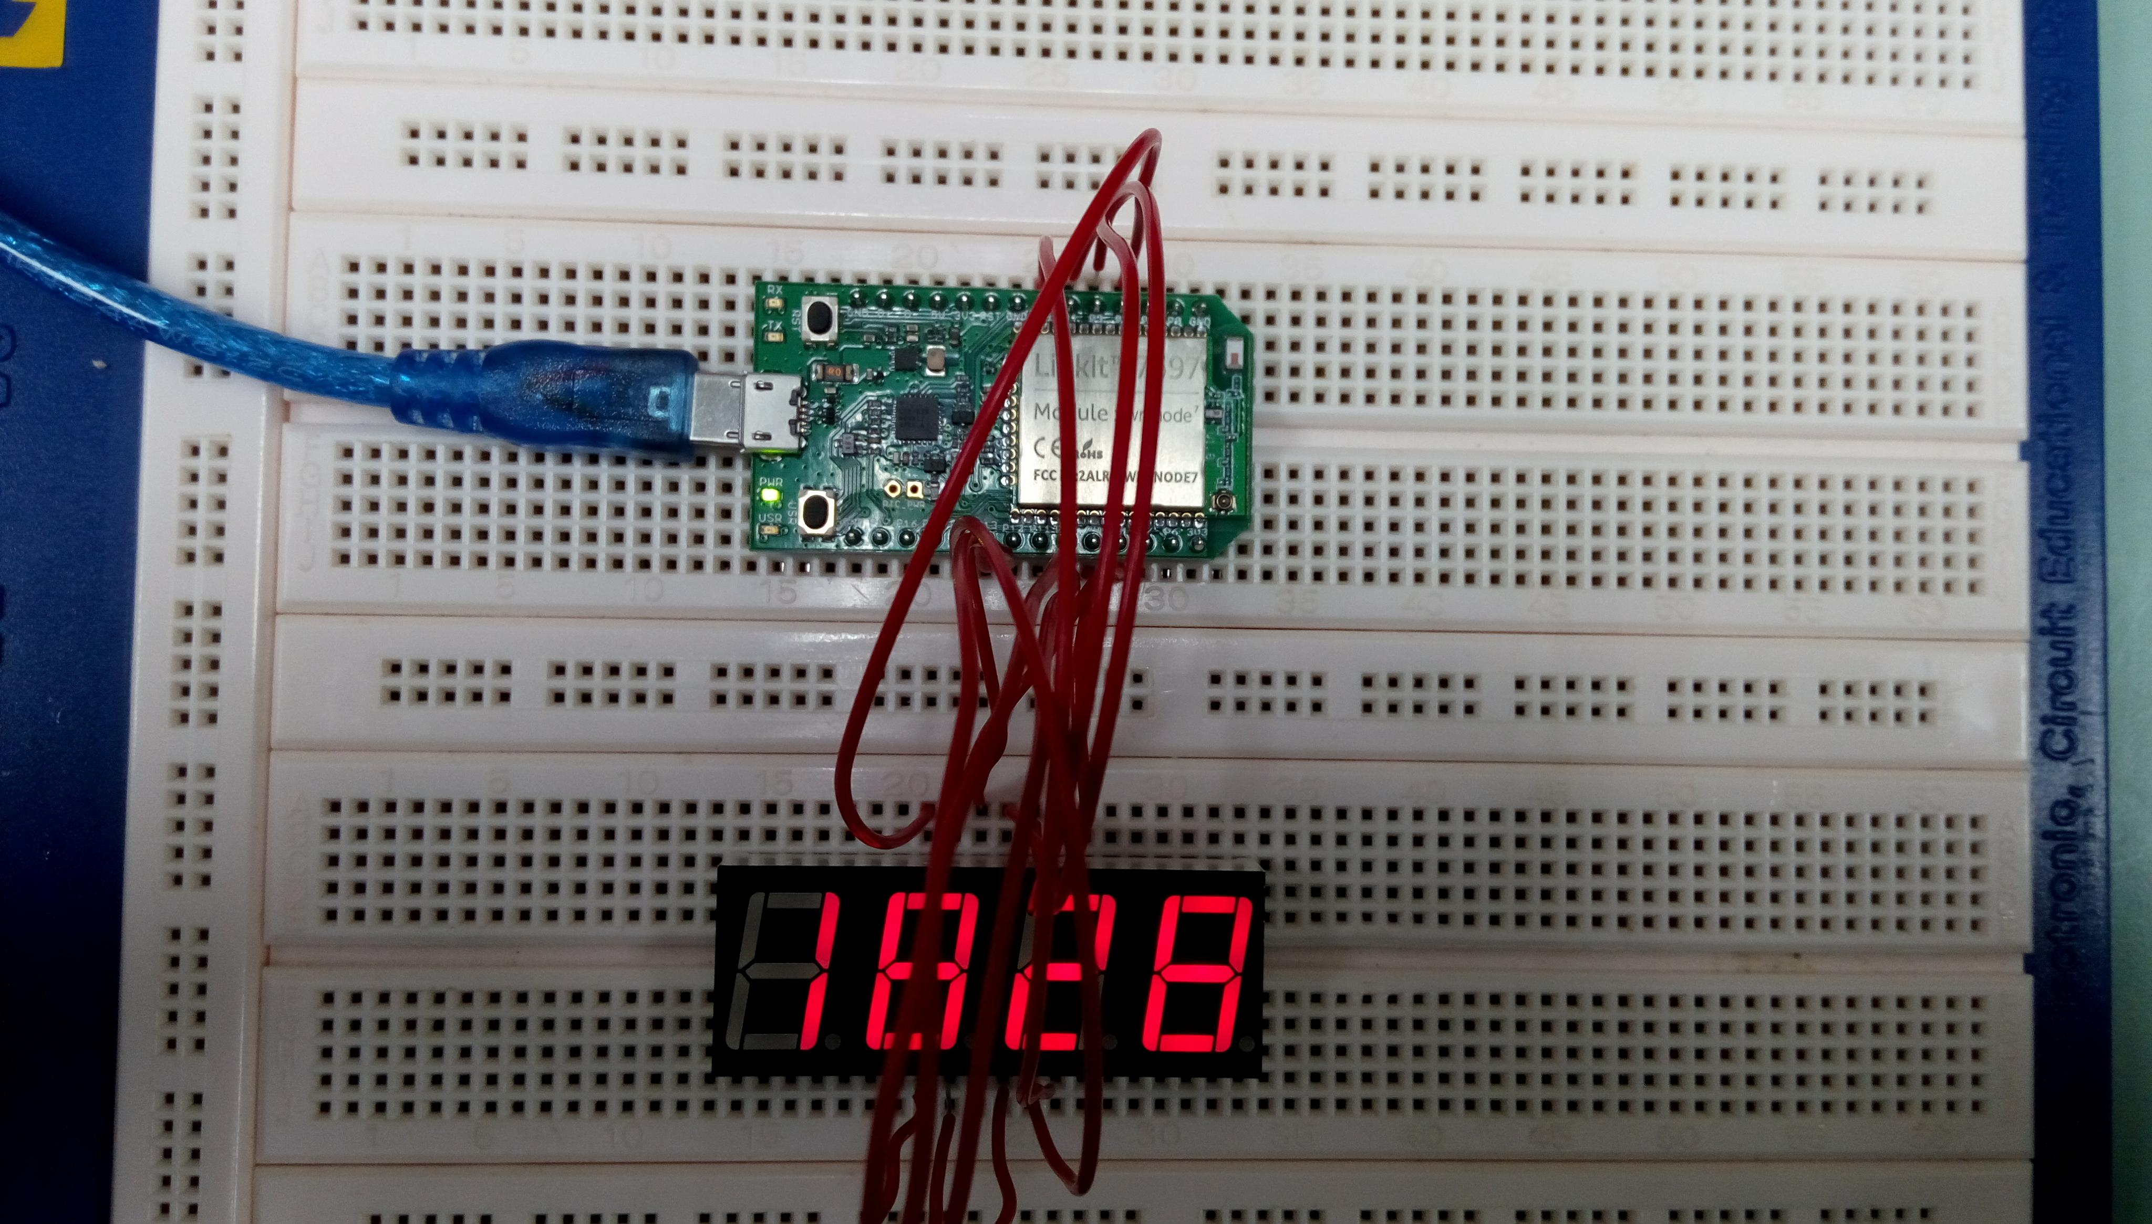
- 心得討論
這次的實驗很複雜，先不說要接10多條線很容易亂掉，還要考慮程式碼的合理性，改一個程式重複做個10次都不是問題，希望期中考不要抽到這題。
- 修正電路圖
- 修正程式碼

